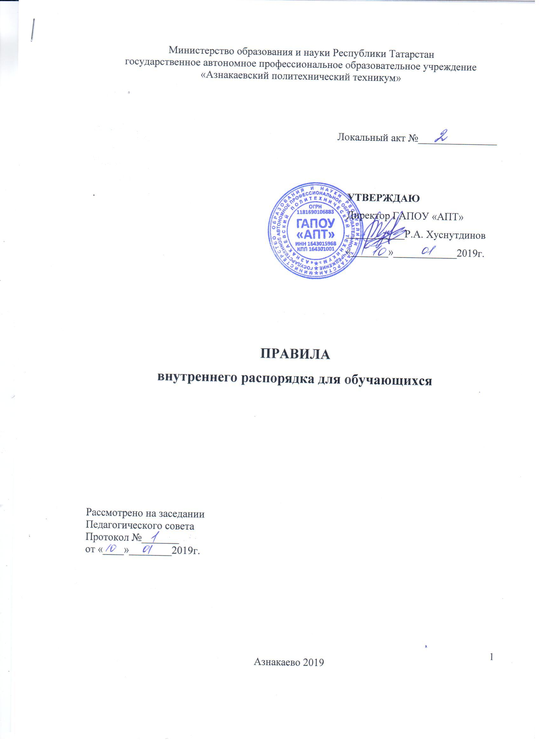

I. ОБЩИЕ ПОЛОЖЕНИЯ
- Правила внутреннего распорядка для студентов государственного автономного профессионального образовательного учреждения «Азнакаевский политехнический техникум» (далее – Техникум) разработаны в соответствии с законом Российской Федерации «Об образовании в Российской Федерации» от 27.12.2012г. № 273 - ФЗ, приказом Министерства образования и науки Российской Федерации от 14.06.2013 г. № 464 «Об утверждении Порядка организации и осуществления образовательной деятельности по образовательным программам среднего профессионального образования», приказом Министерства образования и науки Российской Федерации от 15 марта 2013 г. № 185 «Об утверждении порядка применения к обучающимся и снятия с обучающихся мер дисциплинарного взыскания», Федеральными государственными образовательными стандартами среднего профессионального образования
- Техникум обеспечивает гражданам, принятым на обучение, возможность получения образования по образовательным программам подготовки квалифицированных рабочих и служащих и программам подготовки специалистов среднего звена. Настоящие правила внутреннего распорядка регламентируют деятельность, поведение и взаимоотношения обучающихся, работников и администрации Техникума в ходе образовательного процесса.

II ОРГАНИЗАЦИЯ ОБРАЗОВАТЕЛЬНОГО ПРОЦЕССА

2.1 Образовательный процесс в Техникуме осуществляется в целях реализации образовательным программам подготовки квалифицированных рабочих и служащих и программам подготовки специалистов среднего звена. Он регламентируется учебными планами, утвержденными директором Техникума и календарным учебным графиком в рамках распорядка дня и расписания занятий.
  - Прием граждан для обучения в Техникум производится по их заявлениям на общедоступной основе приемной комиссией. Условия, правила и порядок приема устанавливаются и регламентируются Правилами приема в Техникум.
  - Обучение и воспитание в Техникуме проводится на государственных языках Республики Татарстан - русском и татарском.
  - Отвлечение обучающегося от плановых занятий на работы, не предусмотренные образовательной программой и учебным планом, запрещается.
  - Ежедневное распределение рабочего учебного времени, в целях реализации принятых образовательных программ, регламентируются распорядком дня Техникума.
  - Вопросы и проблемы, возникающие у студентов в ходе образовательного процесса, разрешаются через старосту учебной группы, мастера производственного обучения, классного руководителя, куратора или администрацию Техникума.

III. ПРАВА И ОБЯЗАННОСТИ ОБУЧАЮЩИХСЯ

3.1. Обучающиеся имеют право:
- осваивать основные профессиональные и дополнительные профессиональные образовательные программы в соответствии с ФГОС, обучаться в пределах этих стандартов по индивидуальным учебным планам, ускоренным курсам обучения;
- бесплатно пользоваться библиотечно-информационными ресурсами, получать дополнительные (в том числе платные) образовательные услуги;
- участвовать в управлении Техникумом;
- свободно выражать собственные мнения и убеждения;
- выбирать факультативные (необязательные для данного направления подготовки (специальности)) и элективные (избираемые в обязательном порядке) курсы, предлагаемые Техникумом;
- участвовать в освоении общих и профессиональных компетенций, предусмотренных в ФГОС среднего профессионального образования осваивать, помимо учебных дисциплин по избранным направлениям подготовки (специальностям), любые другие учебные дисциплины, преподаваемые в Техникуме, в порядке, предусмотренном его уставом, а также преподаваемые в других учебных заведениях (по согласованию между их руководителями);
- посещать дополнительно любые виды учебных занятий, проводимых в Техникуме;
- ставить перед директором Техникума вопрос о замене преподавателей, не обеспечивающих должное качество преподавание учебного материала, нарушающих расписание занятий, иные правила организации учебно- воспитательного процесса;
- участвовать в обсуждении и решении важнейших вопросов деятельности Техникума, в том числе через общественные организации и органы управления;
- бесплатно пользоваться услугами учебных, научных, лечебных и других подразделений Техникума в порядке, установленном уставом; принимать участие в научно-практических конференциях, конкурсах, соревнованиях, круглых столах;
- совмещать учебу с профессиональной деятельностью и иной работой на условиях вторичной занятости;
- представлять свои работы для публикации, в том числе в изданиях Техникума;
- обжаловать приказы и распоряжения администрации учебного заведения в установленном законодательством РФ порядке;
- получать от Техникума информацию о положении дел в сфере занятости населения и возможностях трудоустройства по специальности в соответствии с заключенными договорами и законодательством о занятости выпускников образовательных учреждений; свободное посещение мероприятий, непредусмотренных учебным планом;
- осваивать основные профессиональные и дополнительные профессиональные образовательные программы ФГОС, обучаться в пределах этих стандартов по индивидуальным учебным планам, ускоренным курсам обучения;
- бесплатно пользоваться библиотечно-информационными ресурсами, получать дополнительные (в том числе платные) образовательные услуги; участвовать в управлении Техникумом; свободно выражать собственные мнения и убеждения;
- выбирать факультативные (необязательные для данного направления подготовки (специальности)) и элективные (избираемые в обязательном порядке) курсы, предлагаемые Техникумом;
- участвовать в освоении общих и профессиональных компетенций, предусмотренных в ФГОС среднего профессионального образования, осваивать, помимо учебных дисциплин по избранным направлениям подготовки (специальностям), любые другие учебные дисциплины, преподаваемые в Техникуме, в порядке, предусмотренном его уставом, а также преподаваемые в других учебных заведениях (по согласованию между их руководителями);
- посещать дополнительно любые виды учебных занятий, проводимых в Техникуме;
- ставить перед директором Техникума вопрос о замене преподавателей, не обеспечивающих должное качество преподавание учебного материала, нарушающих расписание занятий, иные правила организации учебно- воспитательного процесса;
- участвовать в обсуждении и решении важнейших вопросов деятельности Техникума, в том числе через общественные организации и органы управления;
- бесплатно пользоваться услугами учебных, научных, лечебных и других подразделений Техникума в порядке, установленном уставом; принимать участие в научно-практических конференциях, конкурсах, соревнованиях, круглых столах;
- совмещать учебу с профессиональной деятельностью и иной работой на условиях вторичной занятости;
- представлять свои работы для публикации, в том числе в изданиях Техникума;
- обжаловать приказы и распоряжения администрации учебного заведения в установленном законодательством РФ порядке;
- получать от Техникума информацию о положении дел в сфере занятости населения и возможностях трудоустройства по специальности в соответствии с заключенными договорами и законодательством о занятости выпускников образовательных учреждений, переводиться в другое образовательное учреждение, реализующее образовательную программу соответствующего уровня, при согласии этого образовательного учреждения и успешном прохождении ими аттестации.
2. Студенты обязаны:
- добросовестно посещать учебные занятия, глубоко овладевать теоретическими знаниями, практическими навыками, осваивать общие и профессиональные компетенции для работы по избранной специальности;
- выполнять в установленные сроки все виды практических, лабораторных и самостоятельных работ, предусмотренных соответствующими учебными планами и программами обучения;
- постоянно стремиться к повышению общей культуры, нравственности и физическому совершенствованию;
- нетерпимо относиться к недостаткам в учебно-воспитательном процессе и быту, занимать активную жизненную позицию;
- бережно и аккуратно относиться к учебным и иным помещениям, оборудованию, учебным пособиям, литературе, приборам, другому имуществу Техникума. Без соответствующего разрешения студентам запрещается выносить предметы и оборудование из лабораторий, кабинетов, аудиторий, учебных, бытовых корпусов и других помещений;
- нести материальную ответственность за ущерб, причиненный имуществу Техникума в соответствии с нормами действующего законодательства;
- соблюдать требования устава Техникума, настоящие Правила и Правила внутреннего распорядка студенческого общежития.
- ставить об этом в известность при неявке на занятия по уважительным причинам не позже чем в этот же день классного руководителя (уполномоченного работника), иного руководителя учебного структурного подразделения и в первый день явки на учебу представлять данные о причине неявки и документы установленного образца (справки, повестки, письма, телеграммы и т.п.), содержащие сведения оправдательного характера. В случае допущения пропуска без уважительных причин по одной дисциплине 30 и более % академических часов, студент не подлежит аттестации до момента полного восполнения материала.
- Обучающиеся должны быть дисциплинированными и опрятными, вести себя достойно Техникуме, на улице, в общественном месте и в быту.
4. Надлежащую чистоту и порядок в учебно-производственном корпусе и общежитии Техникума и закрепленной за ним территорией обеспечивает обслуживающий персонал и обучающиеся на началах самообслуживания в соответствии с установленным в Техникуме распорядком.

IV. ПООЩРЕНИЯ И ВЗЫСКАНИЯ ОБУЧАЮЩИХСЯ
  - За особые успехи в учебе, активное участие в научно- исследовательской работе и общественной жизни Техникума для студентов устанавливаются следующие меры поощрения:
- объявление благодарности;
- награждение грамотами;
- награждение ценным подарком;
- назначение повышенной стипендии при существующих возможностях;
- представление к назначению именных стипендий, в том числе стипендий Президента Российской Федерации и Правительства Российской Федерации, Президента Республики Татарстан, а также к иным наградам в соответствии с законодательством Российской Федерации, Республики Татарстан, муниципальными нормативными актами и отраслевыми положениями.
Кандидатуры обучающихся, представляемые Техникумом к наградам в государственные и иные компетентные органы, обсуждаются на заседаниях педагогического совета и в органах студенческого самоуправления и должны быть рекомендованы ими.
  - За неисполнение или нарушение устава Техникума, Правил внутреннего распорядка, Правил проживания в общежитии и иных локальных нормативных актов по вопросам организации и осуществления образовательной деятельности к обучающимся могут быть применены меры дисциплинарного взыскания.
За совершение дисциплинарного проступка к обучающимся могут быть применены следующие меры дисциплинарного взыскания:
- замечание;
- выговор;
- отчисление из организации, осуществляющей образовательную деятельность.
  - За каждый дисциплинарный проступок может быть применена одна мера дисциплинарного взыскания.
При выборе меры дисциплинарного взыскания учитывается тяжесть дисциплинарного проступка, причины и обстоятельства, при которых он совершен, предшествующее поведение обучающихся, его психофизическое и эмоциональное состояние, а также мнение советов обучающихся, представительных органов обучающихся, советов родителей (законных представителей) несовершеннолетних обучающихся Техникума.
Не допускается применение мер дисциплинарного взыскания к студентам во время их болезни, каникул, академического отпуска, отпуска по беременности и родам или отпуска по уходу за ребенком. Меры дисциплинарного взыскания не применяются к обучающимся ограниченными возможностями здоровья (с задержкой психического развития и различными формами умственной отсталости).
  - До применения меры дисциплинарного взыскания Техникум должен затребовать от обучающегося письменное объяснение. Если по истечении трех учебных дней указанное объяснение обучающимся не представлено, то составляется соответствующий акт. Отказ или уклонение обучающегося от предоставления им письменного объяснения не является препятствием для применения меры дисциплинарного взыскания. Мера дисциплинарного взыскания применяется не позднее одного месяца со дня обнаружения проступка, не считая времени отсутствия обучающегося, а также времени, необходимого на учет мнения советов обучающихся, представительных органов обучающихся, советов родителей (законных представителей) несовершеннолетних обучающихся организации, осуществляющей образовательную деятельность, но не более семи учебных дней со дня представления директору Техникума мотивированного мнения указанных советов и органов в письменной форме.
  - Отчисление несовершеннолетнего обучающегося, достигшего возраста пятнадцати лет, из Техникума, как мера дисциплинарного взыскания допускается за неоднократное совершение дисциплинарных проступков. Указанная мера дисциплинарного взыскания применяется, если иные меры дисциплинарного взыскания и меры педагогического воздействия не дали результата и дальнейшее пребывание обучающегося в Техникуме оказывает отрицательное влияние на других обучающихся, нарушает их права и права работников Техникума, а также его нормальное функционирование.
Отчисление обучающегося как мера дисциплинарного взыскания не применяется, если сроки ранее примененных к нему мер дисциплинарного взыскания истекли и (или) меры дисциплинарного взыскания сняты в установленном порядке.
Решение об отчислении несовершеннолетнего обучающегося, достигшего возраста пятнадцати лет, как мера дисциплинарного взыскания принимается с учетом мнения его родителей (законных представителей) и с согласия комиссии по делам несовершеннолетних и защите их прав. Решение об отчислении обучающихся - детей-сирот, детей, оставшихся без попечения родителей, принимается с согласия комиссии по делам несовершеннолетних и защите их прав и органа опеки и попечительства.
  - Об отчислении несовершеннолетнего обучающегося в качестве меры дисциплинарного взыскания Техникум незамедлительно обязан проинформировать орган местного самоуправления, осуществляющий управление в сфере образования. Орган местного самоуправления, осуществляющий управление в сфере образования, и родители (законные представители) несовершеннолетнего обучающегося, отчисленного из Техникума не позднее чем в месячный срок принимают меры, обеспечивающие получение несовершеннолетним общего образования.
  - Применение к обучающемуся меры дисциплинарного взыскания оформляется приказом (распоряжением) директора Техникума, который доводится до обучающегося, родителей (законных представителей) несовершеннолетнего обучающегося под роспись в течение трех учебных дней со дня его издания, не считая времени отсутствия обучающегося в Техникуме. Отказ обучающегося, родителей (законных представителей) несовершеннолетнего обучающегося ознакомиться с указанным приказом (распоряжением) под роспись оформляется соответствующим актом.
  - Если в течение года со дня применения меры дисциплинарного взыскания к студенту не будет применена новая мера дисциплинарного взыскания, то он считается не имеющим меры дисциплинарного взыскания. Директор Техникума до истечения года со дня применения меры дисциплинарного взыскания имеет право снять ее со студента по собственной инициативе, просьбе самого студента, родителей (законных представителей) несовершеннолетнего обучающегося, ходатайству советов обучающихся, представительных органов обучающихся или советов родителей (законных представителей) несовершеннолетних обучающихся.

V. ВНУТРЕННЯЯ ОРГАНИЗАЦИЯ В УЧЕБНОЙ ГРУППЕ
Ежегодно в каждой учебной группе обучающиеся избирают из своего состава старосту, который утверждается приказом директора Техникума. Старосту выбирают на учебный год. Староста учебной группы подчиняется непосредственно мастеру производственного обучения группы или классному руководителю.
5.1. Обязанности старосты учебной группы:
- Организация деятельности учебной группы в период отсутствия закрепленного мастера производственного обучения или классного руководителя.
- Оказание помощи закрепленному мастеру производственного обучения, куратору или классному руководителю в руководстве учебной группой.
- Поддержание порядка и дисциплины в учебной группе.
- Представление интересов студентов в своей учебной группе во всех органах, подразделениях, и структурах Техникума по всем вопросам обучения, воспитания, работы и быта.
- Осуществление связи учебной группы с администрацией и органами управления Техникума по всем вопросам.
- Составление графика ежедневных дежурств студентов группы, его соблюдение, контроль действий дежурных.
- Ежедневное представление в учебную часть Техникума информацию о посещении занятий.
- Указания и поручения старосты, в пределах вышеперечисленного, обязательны для исполнения всеми студентами учебной группы.
- До истечения срока полномочий староста может быть смещен за дисциплинарные нарушения или бездействие решением собрания группы или приказом директора Техникума. В этом случае проводятся досрочные выборы нового старосты.
- Все старосты учебных групп составляют совет старост Техникума, являющийся органом самоуправления студентов, консультативным органом при директоре Техникума.

